Link Figma:

Phân tích yêu cầu
Mục | Nội dung
Actor chính – vai trò | Học viên – đăng ký khóa học, mua thêm tài liệu, xem học phí và chi phí dự kiến
Yêu cầu chức năng(4) | -Đăng ký khóa học: Chọn khóa học, trình độ lớp học  -Chọn lớp: Sau khi chọn được khóa học sẽ tiếp tục chọn lớp mình muốn học  -Chọn tài liệu: Có thể mua thêm tài liệu hoặc không, nhập mục tiêu học tập  - Xem chi phí dự kiến: Sau khi bấm xác nhận đăng ký học viên có thể xem được chi phí đăng ký khóa học
Yêu cầu phi chức năng (2) | -Tốc độ phản hồi khi tìm kiếm khóa học phải <2 giây  - Thông tin cá nhân, thông tin đăng nhập của học viên phải được mã hóa
BR-01 -> Bước Main flow | Chỉ đăng ký các lớp khai giảng trong 30 ngày tới nhưng các lớp có lịch khai giảng hơn 30 ngày và nếu không có khóa nào khai giảng trong 30 ngày tới thì sẽ chọn lớp nào
BR-05 -> Bước Main flow | Bảng giá tài liệu tính theo giá tại thời điểm đăng ký, không theo giá hiện hành.Tại thời điểm đăng ký học viên chưa muốn mua tài liệu nhưng khóa sau tài liệu được giảm 20% thì học viên đã đăng ký từ khóa trước giá vẫn sẽ giữ nguyên không được giảm.
Điểm chưa rõ – câu hỏi | -Điểm chưa rõ: Bảng giá tài liệu tính theo giá tại thời điểm đăng ký, không theo giá hiện hành  - Câu hỏi: Nếu học viên đăng ký khóa học trong tháng này nhưng không mua tài liệu vậy khi sang khóa sau tài liệu được giảm giá thì học viên đang học ở khóa trước mua thì có được giảm giá hay không

Activity Diagram:
- Viết lại bước 6 của Main flow thành các bước con:
- 6.1: Hệ thống kiểm tra trong các khóa xem có lớp nào còn trống hay không
- 6.2: Nếu còn lớp học và không bị trùng lịch học, hệ thống sẽ tạo phiếu đăng ký
- 6.3: Sau khi nhập thông tin đầy đủ vào phiếu đăng ký thì học viên sẽ được cung cấp mã đăng ký
- 6.4: Xong các bước hệ thống sẽ hiển thị thông báo thành công
- Vẽ Activity Diagram cho bước 5 -> bước 6:

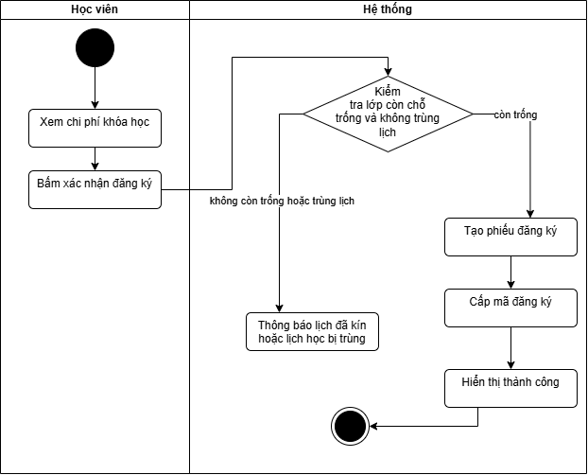

Thiết kế ERD:
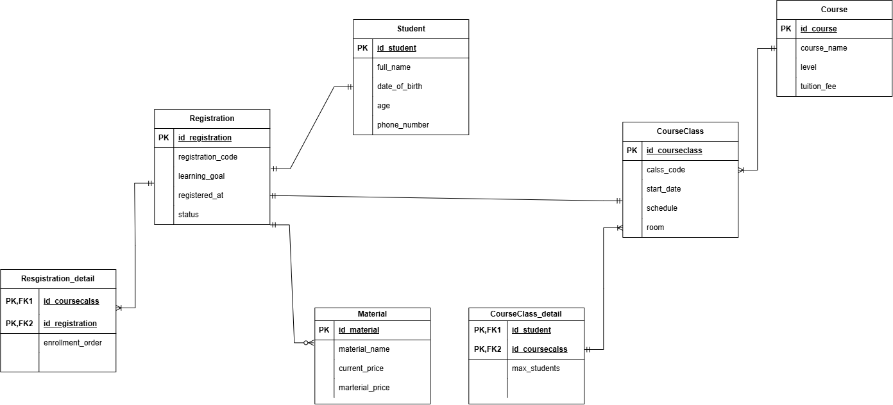
Thuộc tính | Đặt ở bảng
max_students | CourseClass_detail
enrollment_order | Registration_detail
material_price | Material
Thuộc tính không nên lưu – lý do | Thuộc tính material không nên lưu- lý do nó không liên quan đến nghiệp vụ nó chỉ là chi phí bên ngoài không liên quan đến bên trong

UI/UX trên Figma:
# | Lỗi | Nguyên tắc vi phạm | Cách sửa
1 | Validation | Người dùng chưa nhập đủ thông tin nút tiếp tục đã sáng | Sửa thành chỉ cho phép người dùng ấn nút tiếp tục khi đã nhập đủ thông tin
2
3
4

CTA chính – lý do: Là nút ấn tiếp tục – lý do nó là nút chính để thao tác toàn bộ hệ thống đăng ký khóa học

Phân tích tác động:
Khía cạnh | Tác động
Giao diện | Giao diện tối ưu dễ tương tác và không quá nổi bật
Validation | Chưa validation đầy đủ ở bước đăng ký khóa học chỗ trình độ của bạn chưa nhập mà đã hiện nút tiếp tục
Use Case/ Activity
ERD

